Лабораторная работа

**Тема:** Корреляционный анализ. Вычисление коэффициентов корреляции

**Постановка задачи:** 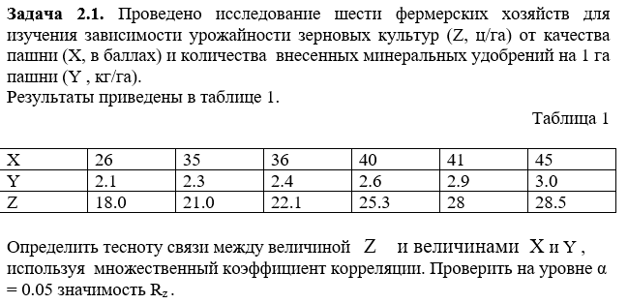

**Результат в Excel:**

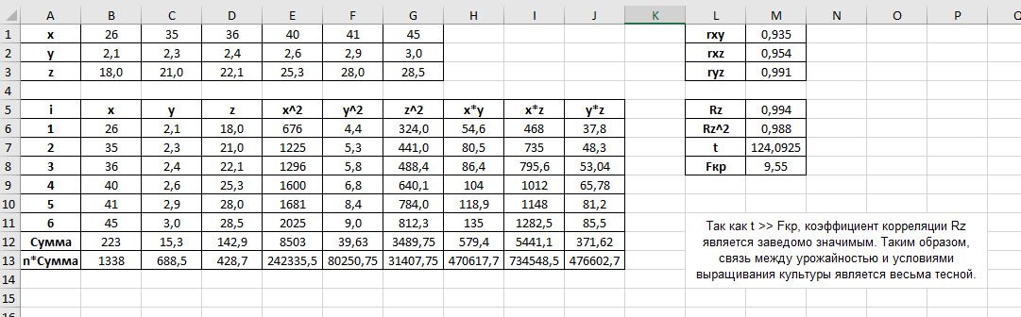

**Постановка задачи:**

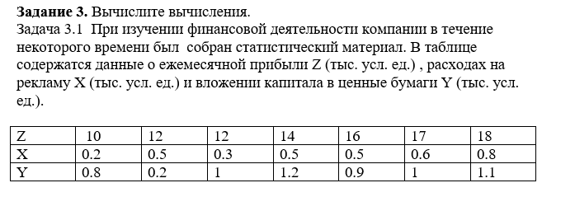

**Результат в Excel**

